Oficio N° 17.734
rrp/fgp
S.72ª /370ª

VALPARAÍSO, 12 de septiembre de 2022

La Cámara de Diputados, en sesión de esta fecha, aprobó en general el proyecto de ley iniciado en moción, que modifica la ley N° 18.700, orgánica constitucional sobre votaciones populares y escrutinios, con el objeto de ampliar el permiso laboral para ejercer el derecho a sufragio, correspondiente al boletín N°15.171-06.

Por haber sido objeto de las indicaciones que se adjuntan, me permito remitir a US. la totalidad de los antecedentes para que la Comisión que US. preside emita el segundo informe, de conformidad con lo estatuido en el inciso cuarto del artículo 130 del reglamento de la Corporación.

Hago presente a US. que la Sala aprobó en general esta iniciativa por 142 votos a favor, de un total de 155 diputados en ejercicio.

Lo que tengo a honra comunicar a US., por orden del señor Presidente de la Cámara de Diputados.

Dios guarde a US.

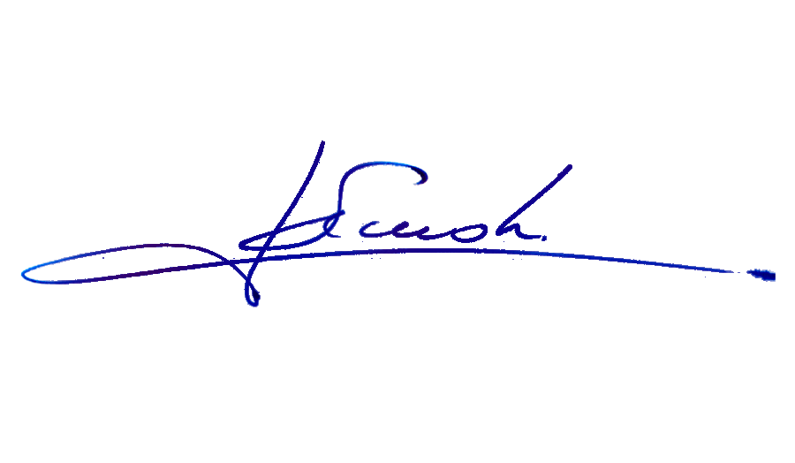

RAFAEL RUZ PARRA
Abogado Oficial Mayor (S) de Secretaría

A LA PRESIDENTA DE LA COMISIÓN DE GOBIERNO INTERIOR, NACIONALIDAD, CIUDADANÍA, Y REGIONALIZACIÓN.

INDICACIÓN AL PROYECTO DE LEY QUE MODIFICA LA LEY N° 18.700, ORGÁNICA CONSTITUCIONAL SOBRE VOTACIONES POPULARES Y ESCRUTINIOS, CON EL OBJETO DE AMPLIAR EL PERMISO LABORAL PARA EJERCER EL DERECHO A SUFRAGIO.

Boletín N° 15.171-06.

AL ARTÍCULO ÚNICO

NUEVO NUMERAL

- De la diputada Chiara Barchiesi Chávez

Para agregar el siguiente numeral, nuevo:

“2. Agrégase el siguiente artículo 42:

“Artículo 42.- Con el propósito de asegurar un efectivo derecho al voto, en cada local de votación se asignará además una de las mesas receptoras de sufragios allí constituida para el voto de los efectivos de las Fuerzas Armadas y Carabineros, desplegados para el resguardo del orden público de conformidad a las disposiciones del Título VI, con independencia de su domicilio electoral primitivo.

Podrán sufragar en la mesa dispuesta conforme al inciso anterior los efectivos de Gendarmería de Chile que, por razones de servicio, se encuentren en una localidad distinta a la de su domicilio electoral.”.”.

NUEVO NUMERAL

- De los diputados Juan Fuenzalida Cobo y Renzo Trisotti Martínez

Para incorporar el siguiente numeral, nuevo:

“2. Agrégase el siguiente artículo 165 bis:

“Artículo 165 bis.- Los miembros de las Fuerzas Armadas, de Orden y Seguridad Publica y la Policía de Investigaciones que, por razones de destinación el día del acto electoral se encontraren cumpliendo las funciones que la ley dispone, y no puedan hacer uso del permiso establecido en el artículo anterior, podrán sufragar en una mesa receptora especial, que será dispuesta por el Servicio Electoral en cada local de votación.

Dicha circunstancia deberá ser debidamente acreditada, según lo que establezca el Servicio Electoral, y coordinada con el presidente de la mesa en que originalmente le correspondía sufragar al elector que se encuentra en la situación antes descrita”.”.

*****

